1 引言 3

1.1 编写目的 3

1.2 术语定义 3

2 软件概述 3

2.1 目标 3

2.2 运行环境介绍 3

3 使用说明 4

3.1 首页 4

3.1.1 侧边设置菜单 4

3.1.2 密码修改 5

3.1.3 报警设置 6

3.2 通知信息 7

3.3 充电 8

3.4 能耗 9

3.5 位置 10

3.6 诊断 11

# 引言

## 编写目的

该手册的编写目的是让用户能够在最短的时间内了解和掌握对EV卫士操作方法.

## 术语定义

|  |  |
| --- | --- |
| **术语** | **术语解释** |
| 单车监控 | 指随时可以查看单车的位置状态，监控车辆的一些信息。 |
| 历史轨迹回放 | 回放车辆历史轨迹 |

表1 术语定义

# 软件概述

## 目标

方便车主实时获取车辆的位置,充电状态,可远程诊断车辆,推送故障信息,让车主便捷掌握车辆的使用情况.

## 运行环境介绍

|  |  |  |
| --- | --- | --- |
| **软件** | **标准要求** | **备注** |
| 操作系统 | Android 4.0以上 |  |

表1

# 使用说明

## 首页

用户点击首页可查看车辆实时剩余电量.形式总里程.可续航里程

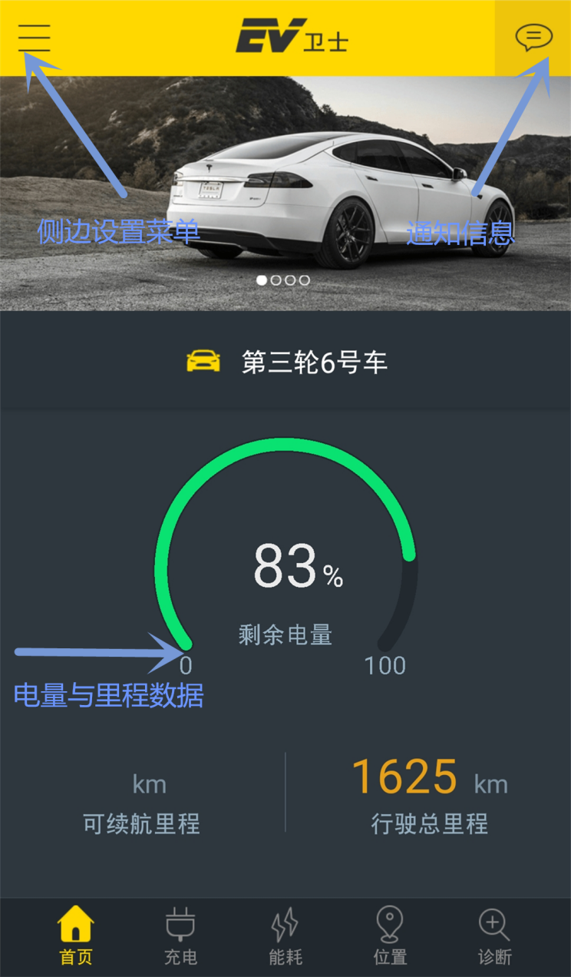

### 侧边设置菜单

提供车主常用操作.

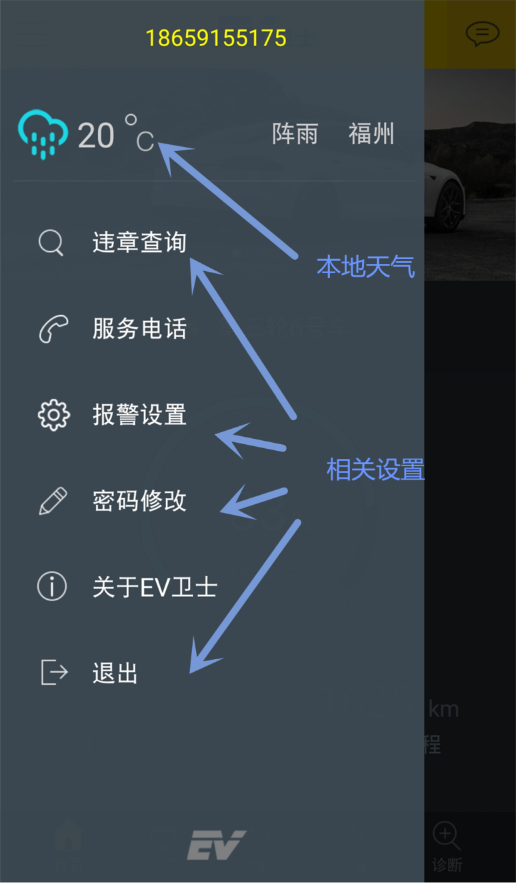

### 密码修改

输入一次原始密码和两次新密码,点击提交即可修改密码

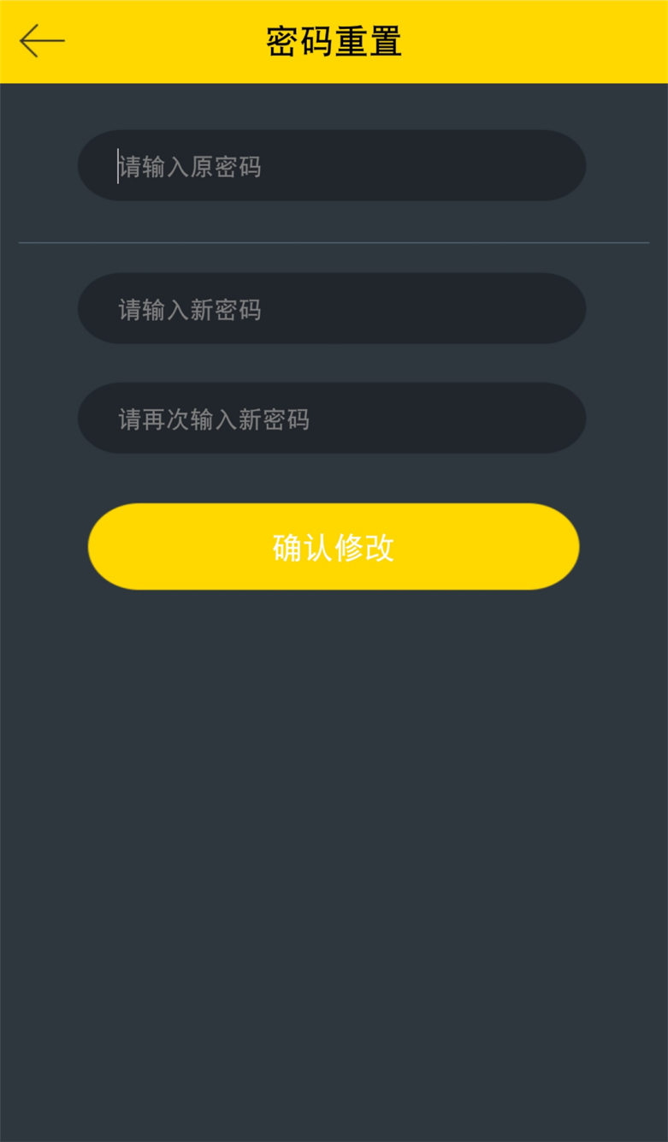

### 报警设置

1. 设置低电量报警的值
2. 是否在电池温度过高时提醒
3. 设置车门未关报警时间
4. 是否在胎压故障时提醒
5. 是否对充电状态进行提醒

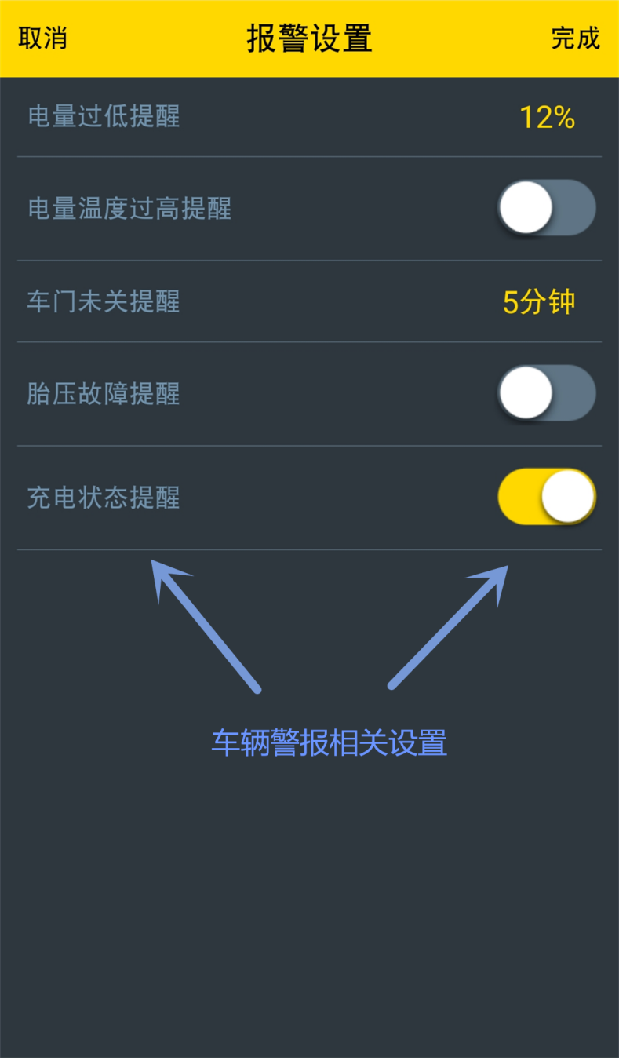

## 通知信息

点击可查看所有故障报警与消息



## 充电

可查看当前车辆是否处于充电状态

统计慢充与快充的总次数

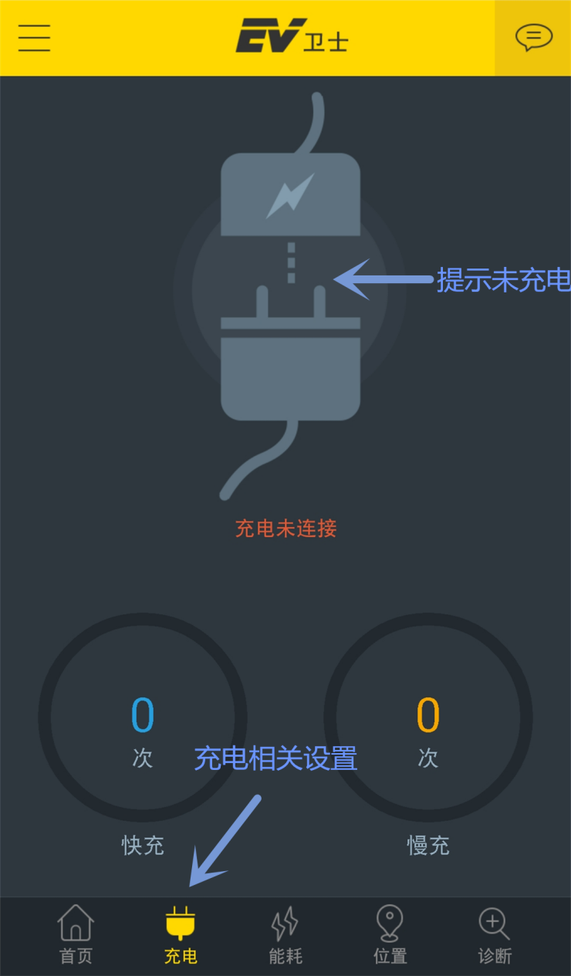

## 能耗

通过依次点击”日””周””月”可查看时段内车辆行驶总里程,并以线性图展示

详细的相关数据包括:消耗电量,平均能耗,经济性

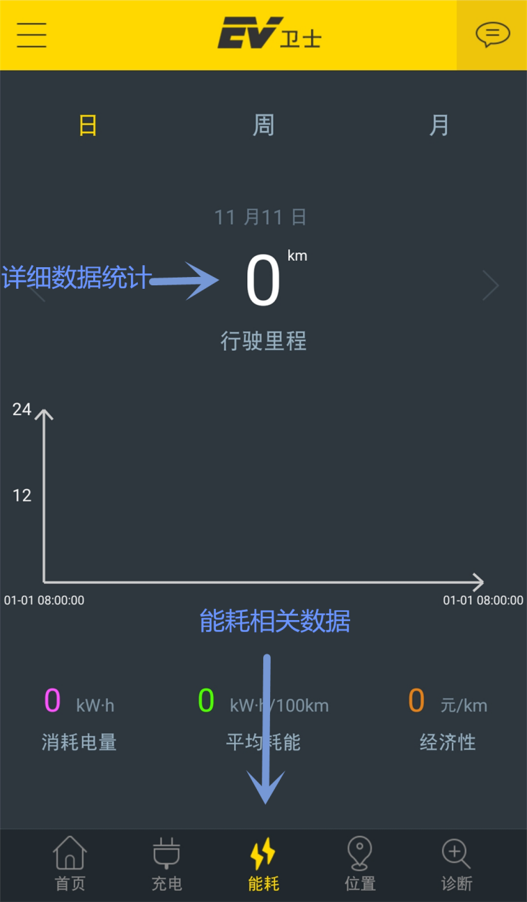

## 位置

实时查看车辆实时位置,点击放大缩小可地图

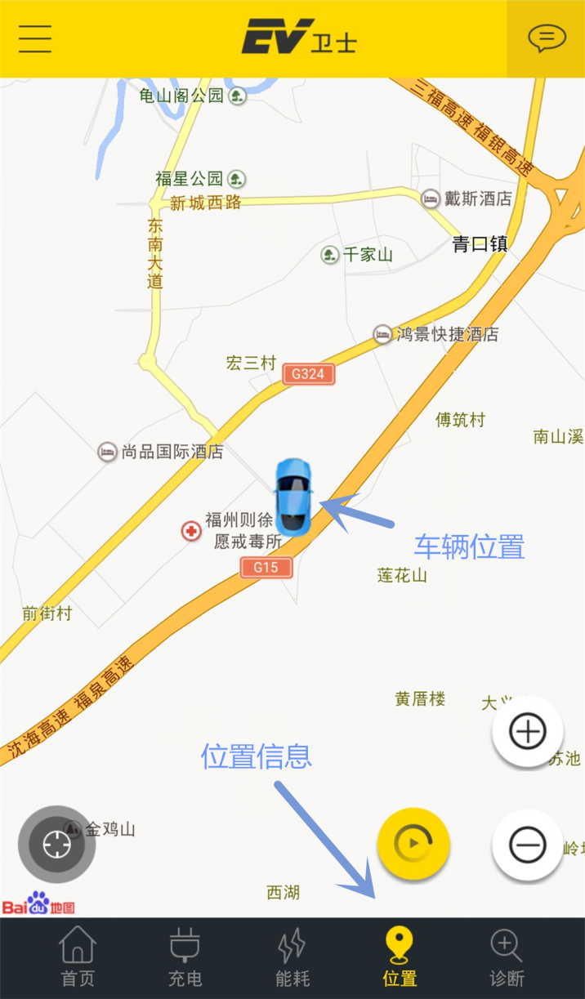

## 诊断

点击检测按钮,呈现扫描动画效果,检测车辆各模块状态,并给检测评分

